**La casa de Hauru**

La idea que tengo para este ejercicio es hacer la casa del personaje que estoy modelando en la asignatura, Hauru, de una manera similar al *box landscaping*. Mi intención es que tenga un ambiente japonés de era imperial, como si fuera una casa más en una pequeña ciudad.

Esta casa tendrá un interior desarrollado pero austero, ya que mi personaje no es precisamente adinerado. Aun así, estará algo desordenada por dentro. En el exterior tendrá una pequeña charca delimitada con rocas, en la que cuida de un par de peces. Tendrá un tendedero y un armario exterior, y contrastando con el interior del hogar estará bastante limpio y ordenado.

La casa se verá delimitada por un seto muy alto, que actúa de muralla.

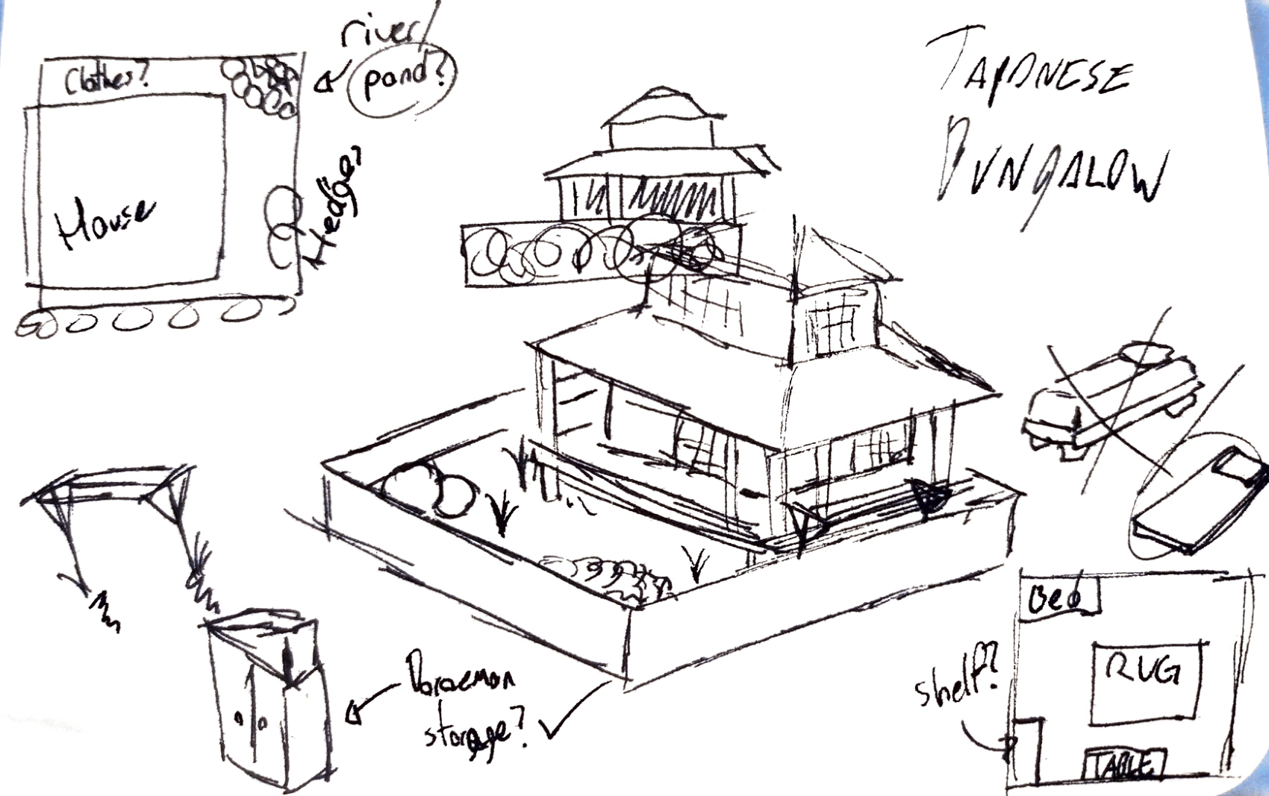

*Boceto general de la casa*

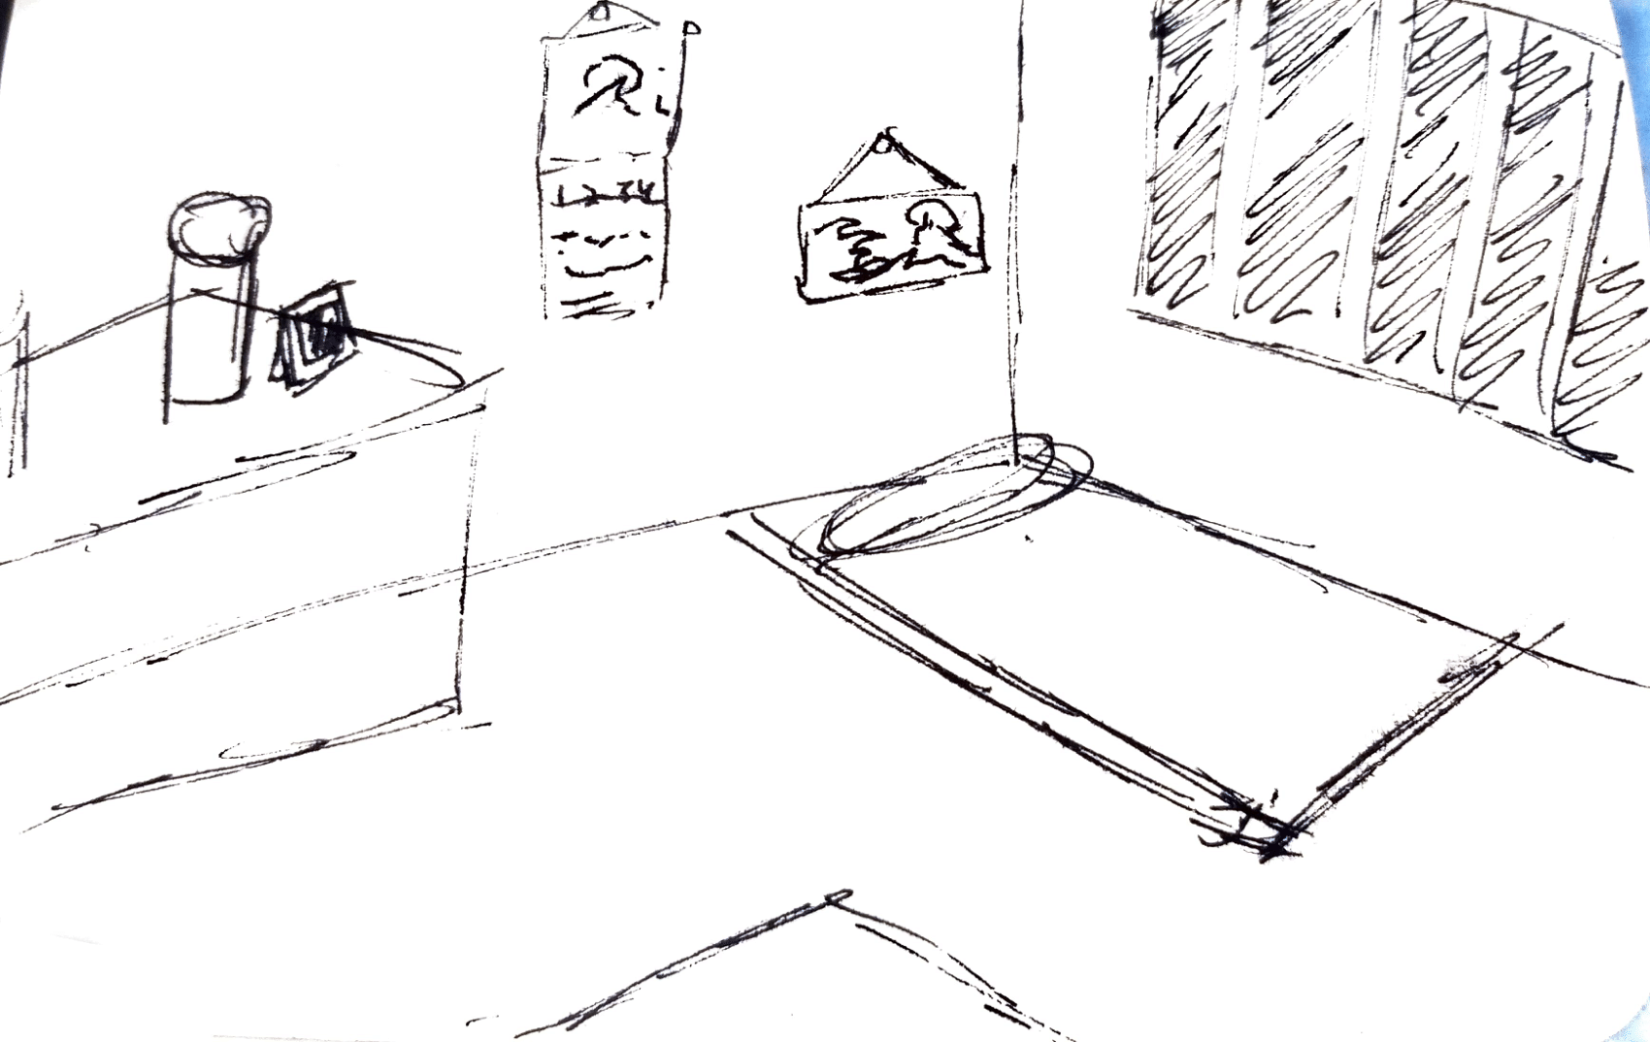

*Esquina interior de la casa*

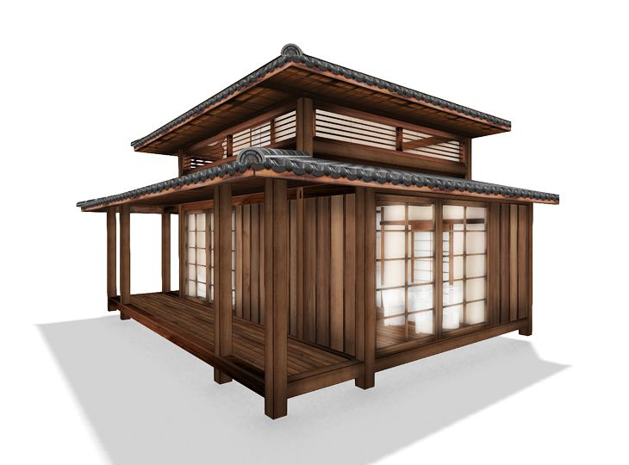

*Referencia para la arquitectura de la casa*

